САБАҚ: №73 |  | МЕКТЕП: Жамбыл ОМ
Күні: 24.01.2018 |  | Мұғалімнің есімі: Жылқыбаева Д.С
СЫНЫП: 10 ә |  | Қатысқандар саны: |  |  | Қатыспағандар саны:
Сабақтың тақырыбы |  | Bad habits (Жаман әдеттер)
Сабақ негізделген оқу мақсаты |  | Оқушыларға жаман әдеттер мен жақсы әдеттер туралы ақпарат беру арқылы оқушыларды диалогтік оқуға дағдыландыру. Тілдік дағдыларын :оқылым, жазылым, айтылым, тыңдалымды жетілдіру.
Сабақ мақсаттары |  | Жаман және жақсы әдеттерді ажырата алады.  Тақырыпқа байланысты диалог, монолог құра біледі.  Жаңа лексикалық бірліктерді қолданып сөйлем құрай алады.
Тілдік мақсат |  | Оқушылар: Bad and good habits ажырата алады, жаңа лексикалық бірліктерді қолданылуын түсінеді
 |  | Негізгі сөздер мен тіркестер: a coach potato, littering, chewing your nails, doodling, being a chatterbox, swearing, fidgeting, smoking, social network addiction
Сыныптағы диалог/жазылым үшін пайдалы тілдік бірліктер:
Bad and good habits
 |  | Талқылауға арналған тармақатар: how to avoid bad habits, what should we do in order to be healthy and wise
 |  | Жазылым бойынша ұсыныстар: match the proverb, complete the sentence
Құндылықтарды дарыту |  | Құрмет, ынтымақтастық, шығармашылық пен еңбек
Пәнаралық байланыс |  | Өзін -өзі тану
Алдыңғы оқу |  | Are you stressed?
Жоспар
Жоспарланған уақыт | Жоспарланған жаттығулар (төменде жоспарланған жаттығулармен қатар, ескертпелер жазыңыз) |  |  |  |  | Бағалау | Ресурстар
 | Мұғалімнің іс-әрекеті |  | Оқушының  іс-әрекеті
Beginning of the lesson  Organisation 2 min  Checking hometask  3 min  Dividing into groups  3 min  Guessing the theme  5min  Introduction of new words 7 min | Organization moment  Greeting  Match the proverbs  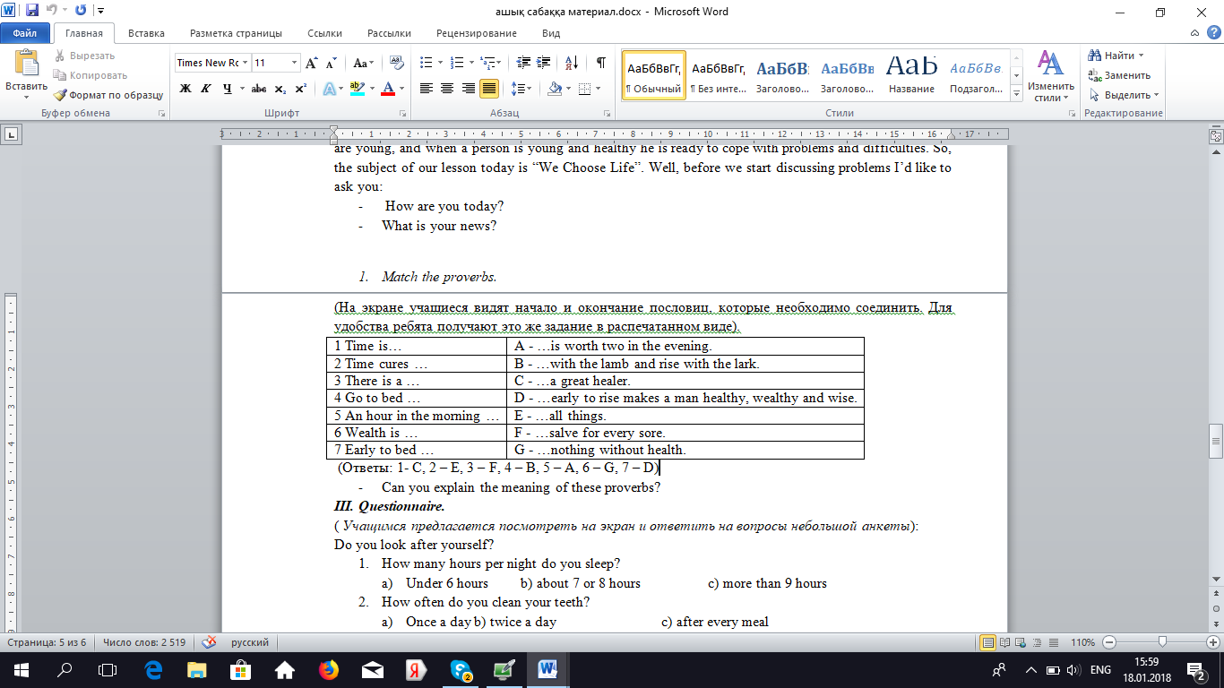1-С, 2 – E, 3 – F, 4 – B, 5 – A, 6 – G, 7 – D)  Dividing into 2 groups by pictures of bad and good habits.  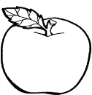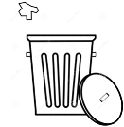  T: Look, please on the whiteboard. What do you think about the theme of our lesson today?  T: More opinions?  T:You are right. The theme of our lesson today is bad habits. Open your copybooks and write down the date and the theme. What means a Healthy way of life? What habits are good? What habits are bad? So let’s try to answer these questions and speak about habits.  Vocabulary steps  a coach potato, littering, chewing your nails, doodling, being a chatterbox, swearing, fidgeting, smoking, social network addiction |  | Pupils should match the proverbs with the second half in order.  Pupils should stick the words if it is good habit into apple, if it is bad into litterbag.  P1:- I think the theme of our lesson today is about habits.  Pupils should say the aim of the lesson. What are they going to study today?  P2: today we are going to learn new words and word combinations on the theme of bad habits.  Pupils should learn new words by yourself on the white board. They should say and translate it into kazakh |  |  | Self-evaluation  Self evaluation | Whiteboard  PPT  Interactive board  PPT
Middle of the lesson  Close reading 5 min  Complete the sentence  Group work 7 min | Now open your textbooks on page 167 ex-4.  Close reading symbols  After reading text teacher asks pupils what:  - This is an important fact  - This word is important  - I have a question about this  - This is an interesting and surprising  Complete the sentence  T: The next task for you is to complete the following sentences individually. (teacher distribute the cards)  T: Who is the coach potato? Is it bad habit? Why?  Task: Is television harmful for our health?  Role playing dialogue.  “At the Teenage helping psychologist”  Suggested roles  1.I am addicted to smoking addiction it ruins my health and I need to recover from it!  2.I am addicted to fast food, I suffer from overeating, and it ruins my health.  3. I am in Internet*addicted  4. I am a coach potato. |  | Pupils should read the text individually using close reading symbols.  Pupils should complete the task connected with reading material.  Pupils watch video about how television harmful for our health. And do task connected with video.  Pupils should choose roles and make a dialogue.  Pupils act out the situations using active vocabulary. |  |  | Group evaluation | Textbook  Cards  www.bilimland.kz  worksheets
End of the lesson  Magic flower 2min  Evaluation 5min  Conclusion | «A magic flower».  Т: -Let's grow a magical flower!  Т:- Write, please, what do you do to keep healthy.  At the beginning of the lesson for the leader pupils were given list of assessments and now your assessments please.  - Let's analyse our work. You can see tree on the blackboard. All of you have apples of different colours. If you think that everything was excellent at our lesson put a red apple. If you don't understand something put a yellow apple. If the lesson was interesting put a green apple.  Teacher: I think you have taken some useful information from our lesson. Thank you for our work. I wish you healthy, wealthy and wise. |  | Pupils write on leaves of flower good habits in order to stay healthy using new words and phrases in today’s lesson. |  |  | Self-evaluation | Blackboard  Evaluation papers  Exit cards
Кері байланыс | Exit card
Кейінгі тапсырмалар | To take in interview from your classmate about their bad and good habits using your mobile phones.
Қосымша ақпарат | Сабақтан соң мұғалім келесі сабақты кері байланыс арқылы жоспарлау мақсатында беріледі (анализ)
Саралау – Сіз қосымша көмек көрсетуді қалай жоспарлайсыз? Сіз қабілеті жоғары оқушыларға тапсырманы күрделендіруді қалай жоспарлайсыз? | Бағалау – Оқушылардың үйренгенін тексеруді қалай жоспарлайсыз? |  |  | Пәнаралық байланыс  Қауіпсіздік және еңбекті қорғау ережелері  АКТ-мен байланыс Құндылықтардағы байланыс

Жамбыл атындағы орта мектеп мектепке дейінгі шағын орталығымен КММ

Ағылшын тілінен сабақ жоспары
Тақырыбы: «Bad habits»
10 ә сынып

Дайындаған: Д.Жылқыбаева ағылшын тілі пәні мұғалімі

Жамбыл ауылы

